План-конспект занятия
педагога дополнительного образования
Дымчак Александр Александрович

Объединение: Подвижные игры
Группа: 01-47
Дата проведения: 30.12.2022 (за 31.12.22)
Время проведения: 10:20-11:50.
Тема занятия: Игры с использованием бега. Комплекс ОРУ в движении. Игра «Челнок». Игра «Карусель.
Цель занятия:
Повысить положительный настрой и укрепить психоэмоциональное здоровье.
РАЗМИНКА
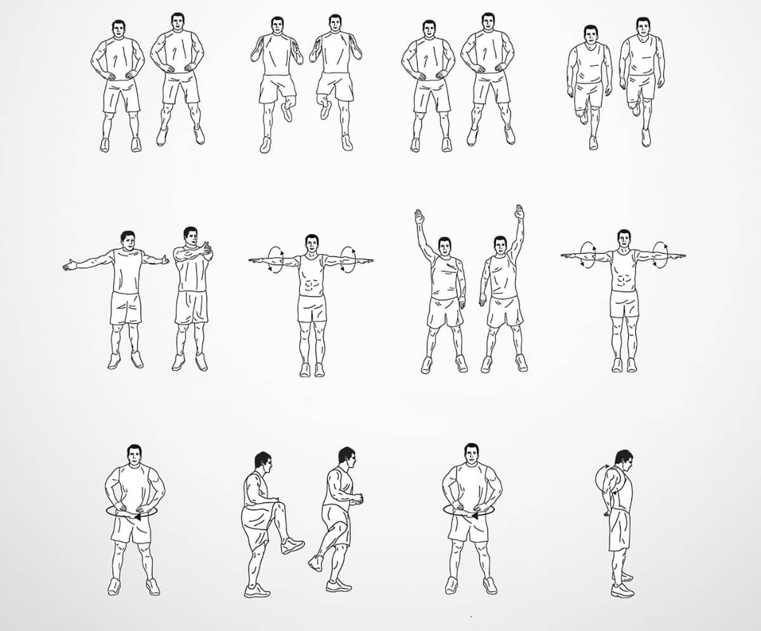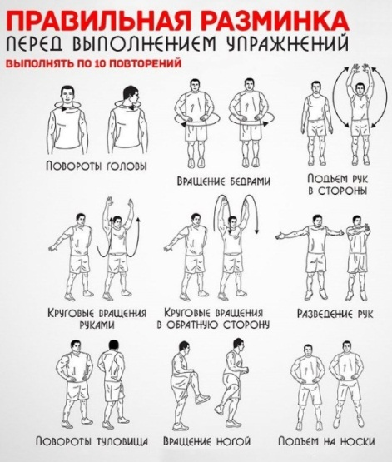

Основная часть
1.Игры с использованием бега.
Салки
Описание игры: Считалкой выбирается водящий. Он бегает за игроками и, стараясь кого – то осалить, приговаривает «Я осалил тебя, ты осаль другого». Новый водящий, догоняя одного из играющих, повторяет эти же слова.
Правила игры: Водящий бежит только за одним из игроков. Игроки должны внимательно наблюдать за сменой водящего.
Вариант игры: Водящий ловит кого – либо и у пойманного игрока спращивает: «У кого был?» - «У тетки» - «Что ел?» - «Клецки» - «Кому отдал?» - игрок называет по имени одного из игроков, и названный становится водящим.
2.Комплекс ОРУ в движении.
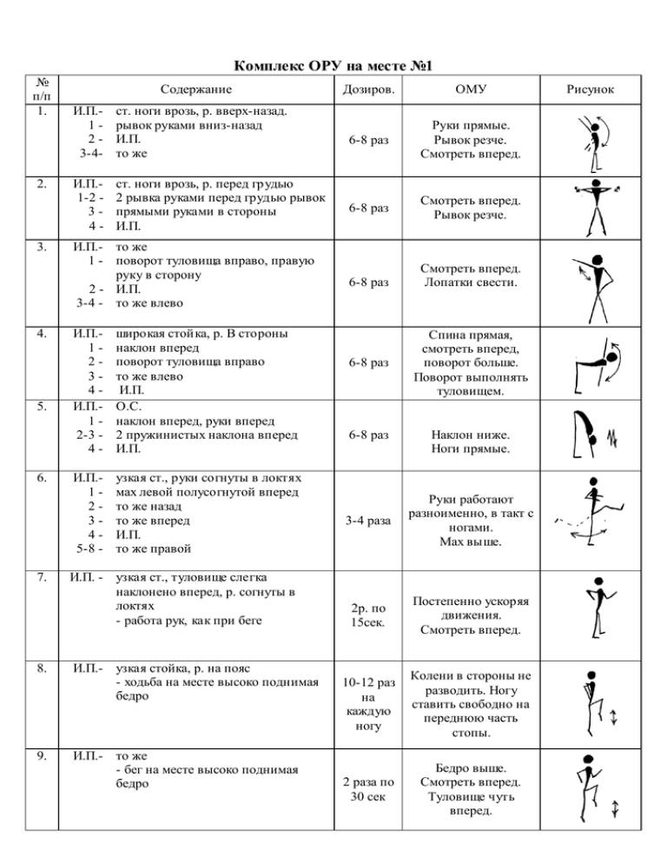
Подвижная игра "Челнок"
Подготовка. Игра может проводиться одновременно на разных половинах зала, команды могут быть смешанными или раздельными по составу. Две соревнующиеся команды располагаются справа и слева от проведённой линии. Договариваются, что игроки одной команды будут прыгать (толкаясь с места двумя ногами) вправо от линии, а игроки другой - влево.
Содержание игры. Команды выбирают капитанов, которые по очереди посылают игроков к средней линии. После начального прыжка первого номера по пяткам отмечается линия его приземления. Игрок возвращается в свою команду, о от отмеченной линии прыгает в обратную сторону (к средней черте) игрок другой команды. Также делается отметка его приземления. От этой отметки в другую сторону снова прыгает игрок первой команды и т.д.
Контрольной всегда является средняя линия. Если последнему игроку удалось перепрыгнуть через неё, его команда побеждает. Если не удалось, то команда проигрывает тот отрезок, которого недостаёт до средней линии.
Правила игры: 1. Не разрешается заступать за черту, от которой прыгают. 2. Если после приземления игрок оступится назад (обопрётся от пол рукой), то отметка соответственно переносится к крайней точке приземления. 3. Каждый имеет право только на один прыжок.
4. Игра «Карусель»
Дети вместе с взрослым бегут по кругу, держась за руки, и говорят или поют:
- Еле-еле, еле-еле
Завертелись карусели,
А потом, а потом
Все бегом, бегом, бегом!
Тише, тише, не бегите,
Карусель остановите.
Раз и два, раз и два,
Вот и кончилась игра!
(В соответствии со словами песенки дети бегут по кругу все быстрее и быстрее, затем все медленнее и останавливаются.)
Домашнее задание:
Выполняем один подход, по 10 раз каждое упражнение.
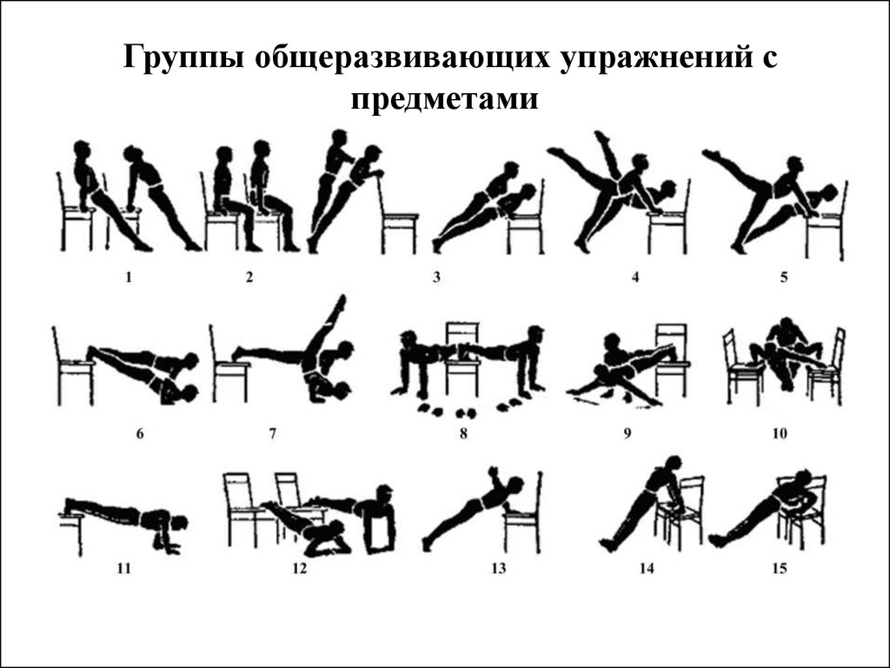
Обратная связь:
Ответ самостоятельного выполнения задания отправлять на электронную почту metodistduz@mail.ru для педагога Дымчака А.А.

